Car



色阶：按照3个分位点（25,50,70）设置了4种颜色

/\*

0-25%: '#00D5FF'

25-50%: '#ccff00' 

50-75%: '#ff9900'

>75%: '#ff0000' 

\*/

Train

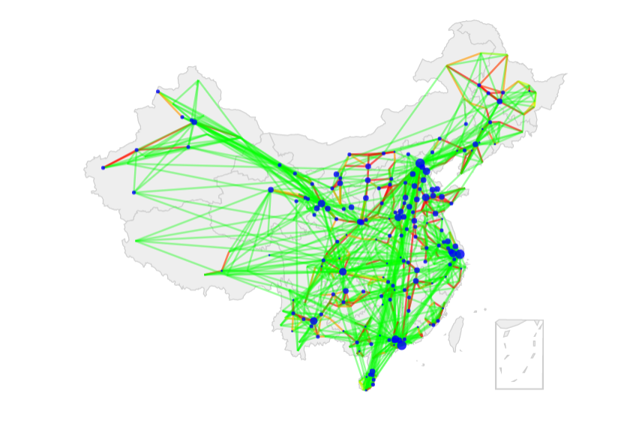

Plane

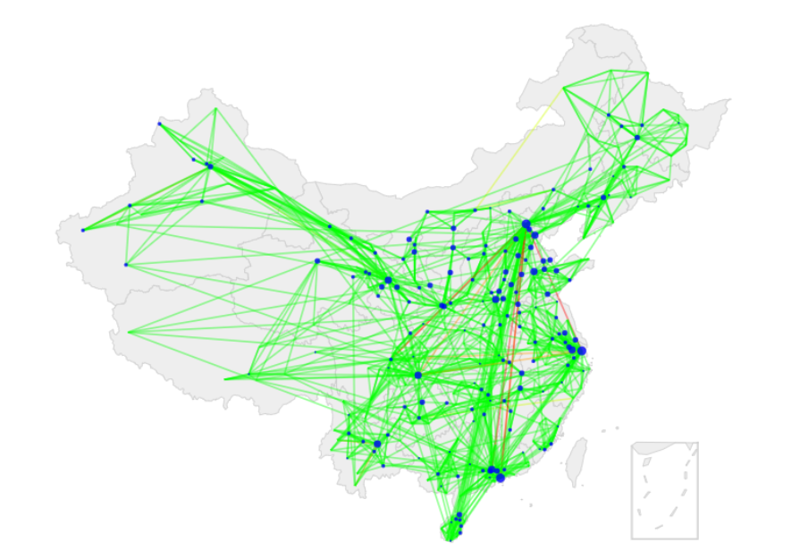

不区分交通方式的：

